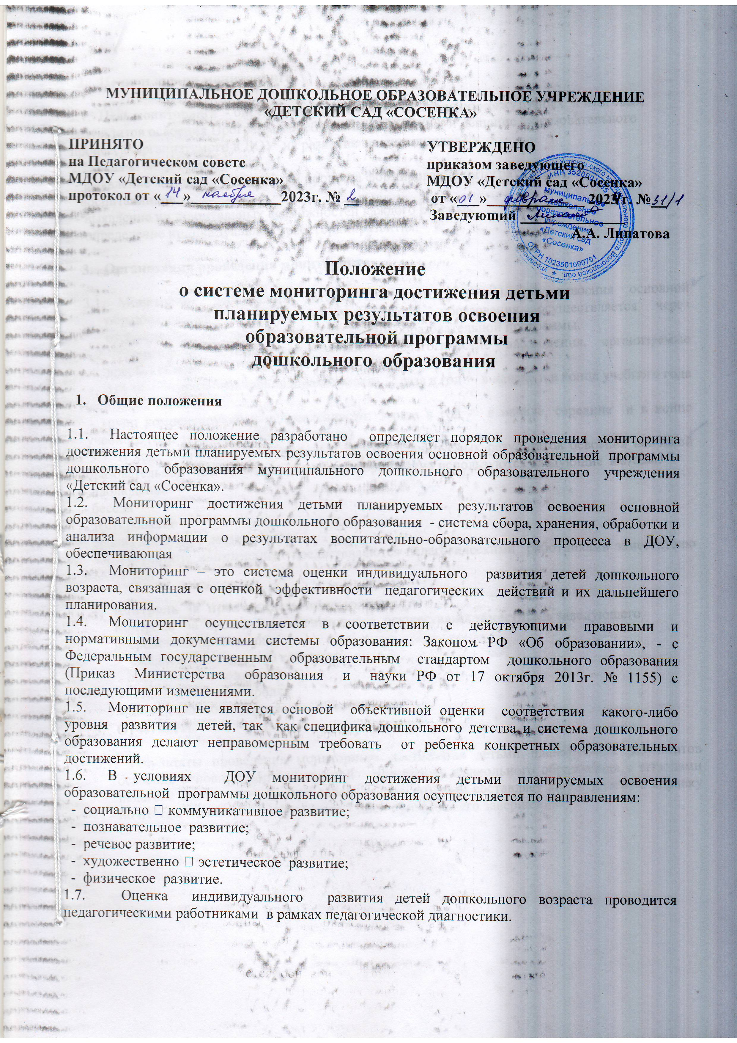

**МУНИЦИПАЛЬНОЕ ДОШКОЛЬНОЕ ОБРАЗОВАТЕЛЬНОЕ УЧРЕЖДЕНИЕ**

**«ДЕТСКИЙ САД «СОСЕНКА»**

**ПРИНЯТО УТВЕРЖДЕНО**

**на Педагогическом совете приказом заведующего**

**МДОУ «Детский сад «Сосенка» МДОУ «Детский сад «Сосенка»**

**протокол от «___»____________2023г. № __ от «___»_____________ 2023 г. №__**

**Заведующий ______________**

**А.А. Липатова**

**Положение**

**о системе мониторинга достижения детьми**

**планируемых результатов освоения**

**образовательной программы**

**дошкольного образования**

1. **Общие положения**
   1. Настоящее положение разработано определяет порядок проведения мониторинга достижения детьми планируемых результатов освоения основной образовательной программы дошкольного образования муниципального дошкольного образовательного учреждения «Детский сад «Сосенка».
   2. Мониторинг достижения детьми планируемых результатов освоения основной образовательной программы дошкольного образования - система сбора, хранения, обработки и анализа информации о результатах воспитательно-образовательного процесса в ДОУ, обеспечивающая
   3. Мониторинг – это система оценки индивидуального развития детей дошкольного возраста, связанная с оценкой эффективности педагогических действий и их дальнейшего планирования.
   4. Мониторинг осуществляется в соответствии с действующими правовыми и нормативными документами системы образования: Законом РФ «Об образовании», - с Федеральным государственным образовательным стандартом дошкольного образования (Приказ Министерства образования и науки РФ от 17 октября 2013г. № 1155) с последующими изменениями.
   5. Мониторинг не является основой объективной оценки соответствия какого-либо уровня развития детей, так как специфика дошкольного детства и система дошкольного образования делают неправомерным требовать от ребенка конкретных образовательных достижений.
   6. В условиях ДОУ мониторинг достижения детьми планируемых освоения образовательной программы дошкольного образования осуществляется по направлениям:

- социально ‑ коммуникативное развитие;

- познавательное развитие;

- речевое развитие;

- художественно ‑ эстетическое развитие;

- физическое развитие.

1.7. Оценка индивидуального развития детей дошкольного возраста проводится педагогическими работниками в рамках педагогической диагностики.

1. **Цели и задачи мониторинга**

2.1. Цель мониторинга - определение степени соответствия промежуточных и итоговых результатов освоения Программы требованиям ФГОС ДО и влияние образовательного процесса, организуемого в ДОУ на развитие воспитанников.

2.2. Задачи мониторинга:

- выявление возрастной динамики процесса формирования интегративных качеств воспитанников;

- выявление индивидуальных возможностей каждого ребенка;

- определение индивидуальной траектории развития.

1. **Организация проведения мониторинга**
   1. Мониторинг достижения детьми планируемых результатов освоения основной образовательной программы дошкольного образования осуществляется через отслеживание результатов освоения детьми образовательной программы.
   2. Мониторинг осуществляется через педагогические наблюдения, организуемые воспитателями:

- групп общеразвивающей направленности: 2 раза в год - в начале и в конце учебного года (сентябрь, апрель)

- групп компенсирующей направленности: 3 раза в год - в начале, середине и в конце учебного года (сентябрь, январь, апрель)

3.3. В ходе Мониторинга достижения детьми планируемых результатов освоения основной образовательной программы дошкольного образования используются следующие методы:

- наблюдение

- беседа

- тестирование

- анализ продуктов деятельности.

3.4. Результаты мониторинга предоставляются педагогическими работниками заместителю заведующего.

1. **Контроль за проведением мониторинга**

Контроль за проведением мониторинга осуществляет заместитель заведующего посредством проведения:

- ежедневного текущего контроля;

- оперативного контроля;

- тематического контроля;

- посещения занятий, режимных моментов.

1. **Отчетность**
   1. Результаты проведения мониторинга достижения детьми планируемых результатов освоения основной образовательной программы дошкольного образования с выводами педагоги сдают заместителю заведующего, который составляет аналитическую справку по итогам мониторинга не позднее 7 дней с момента его завершения.